- Organizacja
  - definicja
    - Specyficzny, wyodrębniony z otoczenia obiekt (np. poprzez lokalizację, formę organizacyjno-prawną, nazwę) posiadający charakterystyczne tylko dla niego cechy
    - Grupa ludzi, którzy współpracują ze sobą w sposób uporządkowany i skoordynowany, aby osiągnąć określony zestaw celów
    - Zestaw współgrających ze sobą elementów:
      - wyodrębnionych z otoczenia
      - wewnętrznie uporządkowanych
      - powiązanych między sobą
      - poddawanych kierowaniu
    - Żywy organizm, który ma cel życiowy, a członkowie pomagają ten cel realizować, realizując również swoje, własne cele.
  - typologia
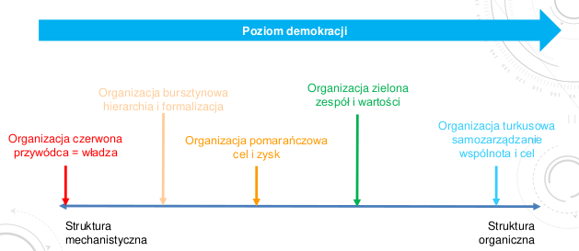
  - przyczyny tworzenia
    - przyczyna osobista i chęć wzbogacenia się
    - chęć wprowadzenia jakiś zmian na rynku i przedstawiania swoich idei i wizji
    - zrewolucjonizowanie rynku nowym ciekawym produktem

  - cykl życia
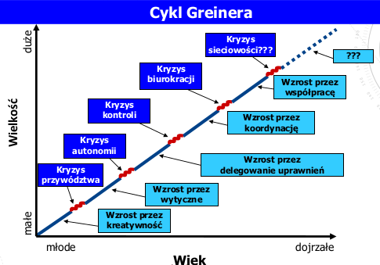

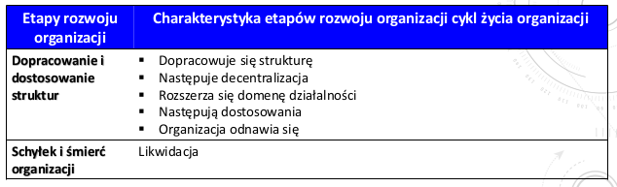
  - zasoby
    - materialne
      - rzeczowe
      - finansowe
    - niematerialne
      - ludzie
      - informacje
      - relacje
    - Zasoby są „VRIN” (mają potencjał tworzenia przewagi konkurencyjnej)
      - cenne
      - rzadkie
      - nie da się ich doskonale naśladować
      - nie ma doskonałych zamienników
- Zarządzanie
  - definicja
    - Zarządzanie to pojęcie bardzo ogólne, które oznacza zakres decyzji oraz niezbędnych działań w stosunku do osób, na przykład zespołu, zasobów, czy funduszy. W biznesie osoba zarządzająca zazwyczaj jest menedżerem lub liderem. Do jej zadań należy planowanie działań, kontrola i egzekwowanie, ale też motywowanie zespołu.
  - Funkcje
    - planowanie,
    - organizowanie,
    - przewodzenie (motywowanie),
    - kontrolowanie

